МБОУ Некрасовская СОШ

ПРОЕК МАССОВОГО МЕРОПРИЯТИЯ
ПО ПРОТИВОПОЖАРНОЙ
БЕЗОПАСНОСТИ ДЛЯ ОБУЧАЮЩИХСЯ НАЧАЛЬНЫХ КЛАССОВ

«СПИЧКИ ДЕТЯМ
НЕ ИГРУШКА»
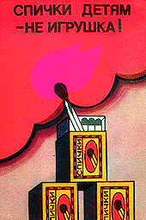

Подготовила:
учитель начальных классов
МБОУ Некрасовской СОШ
Шальнева Надежда Юрьевна

2012 год
Пояснительная записка
Сегодня мы не мыслим нашу жизнь без огня: он в камине, на праздничном торте, в виде фейерверка, в газовой комфорке, в искре сварочного аппарата, в олимпийском факеле и т.д. Огонь- это красиво, это важно, это гордо. Но как часто мы, взрослые, забываем о том, что огонь – это страшно, опасно, прежде всего для наших детей. За последний год в Некрасовском районе вспыхнуло 76 пожаров, виновниками которых порой были дети. Проблема пожаров остро стоит в нашем посёлке. Часто причиной пожара является детская шалость. Родители подходят к этой проблеме недостаточно серьёзно. Разрешают детям играть огнеопасными предметами, у многих зажигалка является привычной игрушкой. Чтобы изменить отношение человека к этой проблеме, нужно уже на раннем школьном этапе развития ребёнка начинать заниматься этой проблемой. Необходимо изменить сознание и отношение людей к противопожарной безопасности, а детский возраст является самым благоприятным для формирования правил пожарной безопасности.Так родился наш проект «Спички детям не игрушка!»
Цель проекта: формирование у детей осознанного и ответственного отношения к выполнению правил пожарной безопасности
Задачи проекта:
- Образовательные
  - Познакомить с историей возникновения огня.
  - Дать понятие детям, что огонь бывает другом, а бывает и врагом.
- Развивающие
  - Помочь детям запомнить правила пожарной безопасности.
  - Развивать творческие способности младших школьников
- Воспитательные
  - Воспитывать чувство осторожности и самосохранения.
  - Воспитывать в детях уверенность в своих силах, проводить профилактику страха перед огнем.
- Практические
  - Прививать практические навыки поведения детей при возникновении пожара.
  - Учить элементарным действиям по тушению очага возгорания.
  - Вести пропаганду противопожарной безопасности среди сверстников и детей дошкольного возраста

Принципы реализации проекта:
- Систематическое изучение наиболее вероятных причин возникновения пожаров.
- Целенаправленное изучение правил безопасного поведения в школе, дома, на улице, в лесу.
- Принцип креативности, позволяющий формировать новые знания, умения, навыки в области противопожарной безопасности ребёнка на базе уже имеющихся.
- Принцип гуманизации: во главу проекта поставлен ребёнок и забота о его здоровье и безопасности.
Субъекты проекта:
- Учителя начальных классов
- Дети 6-9 лет.
Ожидаемый результат:
  - Реализация нашего проекта среди детей младшего школьного возраста.
  - Овладение детьми навыками правильных действий в случае пожара.
  - Осознанное выполнение правил противопожарной безопасности.
  - Пропаганда правил противопожарной безопасности среди местного населения силами младших школьников.
Срок реализации проекта: 2 недели.
Проект краткосрочный, что даёт возможность многократно его повторить,
Время проведения каждого мероприятия не более 35 мин., что соответствует
Санпин для ФГОС.

Реализация проекта

Первый день
- Презентация проекта по противопожарной безопасности «Огонь – враг, огонь - друг»
- Объявление конкурса детского плаката «Спички детям не игрушка»
- Выступление представителя МЧС по Некрасовскому району
(Приложение 1)

Второй день
Выставка детских плакатов «Спички детям не игрушка»
(Приложение 2)
Третий день
Внеурочное занятие – викторина «Хочу стать пожарным»
Командные соревнования по принципу Брейн ринга
(Приложение 3)
Четвёртый день
Подведение итогов конкурса плакатов по противопожарной безопасности
Пятый день
Акция распространения плакатов, нарисованных детьми по противопожарной безопасности на подъездах домов, в которых проживают дети, в детских садах.
Цель акции: пропаганда правильного отношения к огню друзьям, соседям, младшим братьям, сёстрам
Шестой день
Путешествие в пожарную часть
Цель путешествия: знакомство с работой пожарных
Используемая литература
С.Я. Маршак «Пожар», «Рассказ о неизвестном герое», «Кошкин дом».
- Л.Н. Толстой «Пожарные собаки».
- Б. Жидков «Пожар в море», «Дым», «Пожар».
- К. Чуковский «Путаница».
- «Жили-были» №6 2003 год.
- Журнал «Воспитание школьника», №5, 2009
- Статьи по ОБЖ
- Смирнов А.Т., Хренников Б.О.,Основы безопасности жизнедеятельности,5класс. Москва «Просвещение» 2009

Приложение 3
Загадки

- Все ест – не наедается, а пьет, - умирает. (огонь)

- Без рук, без ног, а бушует. (пламя)

- Красный камушек не тронь – он горячий как огонь. (уголек)

- Дремлют в домике девчонки – коричневые шапчонки. (спички)

- Дрожит свинка, золотая щетинка. (огонь)

- Решительно и без опаски,
Забыв про кольчужную бронь
Не зная ни страха, ни трусости
Бросается рыцарь в огонь! (пожарный)

- Красная корова всю солому поела. (огонь)

- От огня происхожу, от огня и умираю. (уголь)

- Маленькая, удаленькая, а большую беду принесла. (искра)

- В маленьком амбаре лежит пожар на пожаре. (кробок со спичками)

- Черный дым валит в окно очень страшное оно, от неправильного действия случается это бедствие. (пожар)

- С огнем боротся мы должны, с водою мы напарники очень людям всем нужны. Так кто же мы? (пожарные)

- Чтоб не было огня, не играйте вы в меня. Я огня сестричка, маленькая…... (спичка)

- На полу ковер зажег, выпав на пол ……….. (уголек)

- Без рук, без ног, а на гору быстро ползет. (огонь)

Игра «Отгадай слово»

- Это бывает с рукой, когда на нее надета варежка.
- Это бывает, когда на улице светит солнышко.
- Это бывает. Когда дома натопят печку или включат отопление.

- При этом гибнут леса, здания, иногда люди.
- Чтобы с этим сражаться, у нас есть пожарная охрана.
- Когда это случается, становится страшно и можно остаться без дома и вещей.

- Это бывает с электрической лампочкой, которую включили в сеть.
- Это бывает с бельем, которое сушат над газовой плитой.
- Это бывает, когда к бумаге или сену подносят горящие спички

- Для этого пожарные выезжают по вызову.
- Это когда костер поливают водой.
- Это делает мама с мясом в скороварке.

- 011
- 911
- 112

ОТВЕТЫ

ТЕПЛО

ПОЖАР

ГОРЕТЬ

ТУШИТЬ

112

(Презентация 2)

Приложение 2
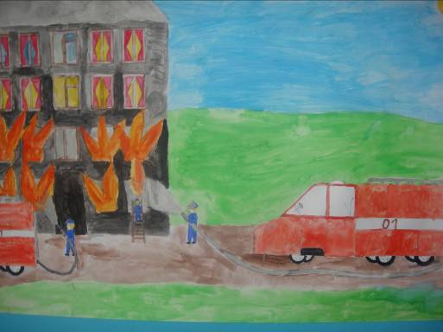

Выполнил Балуев Кирилл, 2 В класс
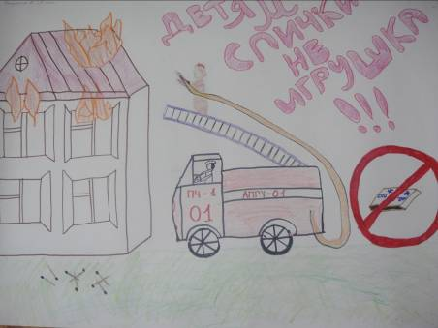

Выполнила Бондаренко Юля, 2 Б класс
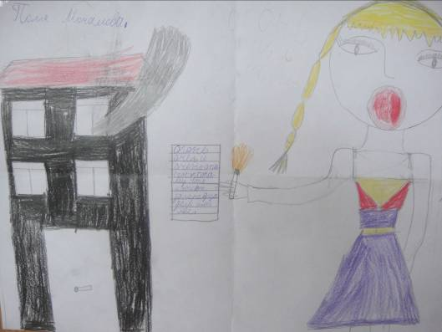

Поля Мочалова,
2 «А» класс

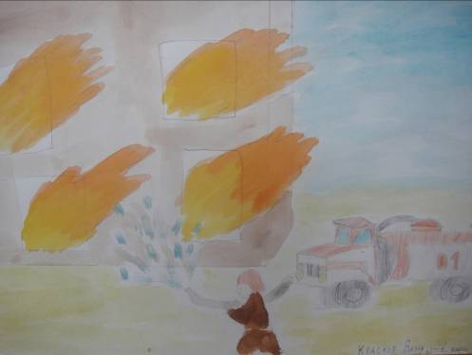

Красков Иван, 2 «В» класс

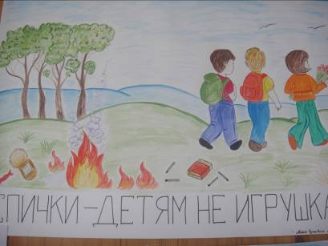
Разживина Алёна,
2 В класс

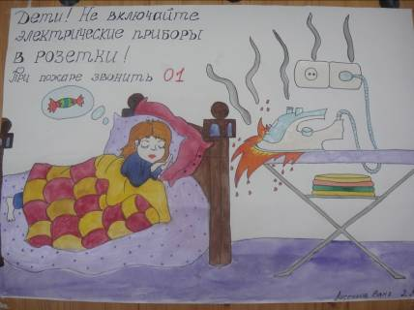
Лисенков Иван,
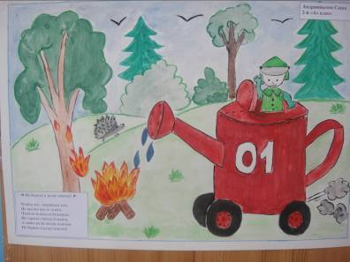
2 В класс

Андриянычев Саша,
2 А класс

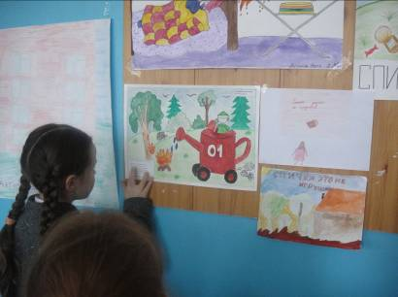
На выставке плакатов по ППБ
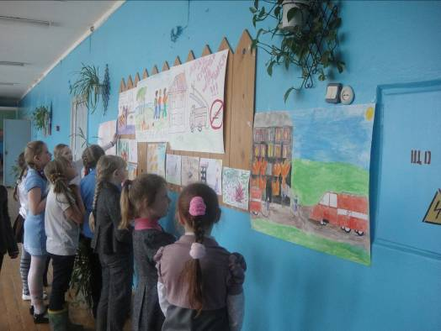

Приложение 1
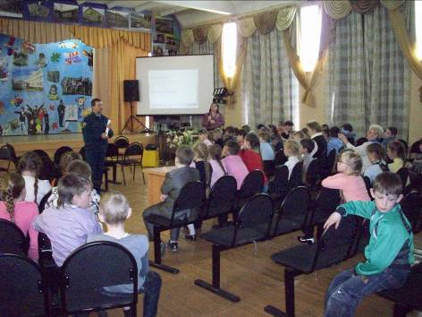
Реализация проекта «Спички детям не игрушки» началась с вводной беседы, сопровождаемой просмотром презентации «Огонь – друг, или огонь – враг!»

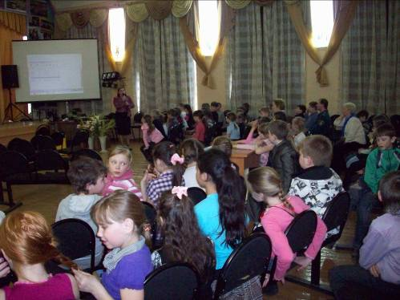

Послесловие
Считаю, что реализация нашего проекта удалась.
На сегодняшний день работа по проекту проведена в 2-х
паралелях начальной школы, среди 2 –х и 3- х классах, а это более 160 учеников начальной школы. После запуска проекта во 2 – х классах, учителя 3- х классов попросили о запуске проекта в своей паралели.
Как только была проведена вводная беседа дети активно включились в рисование плакатов для участия в конкурсе по ППБ. Была организована выставка лучших работ по теме «Спички детям не игрушки». Дети с удовольствием приносили и поделки, связанные с данной темой.
Лучшие работы были отмечены грамотами на общей линейке. Завершила первую неделю игра- викторина Хочу стать пожарным среди учеников каждой параллели. Игра проводилась по принципу брейн-ринга. Прошла она очень эмоционально. Здесь не было проигравших. Победила дружба и желание вести пропогандирование правильного отношения с огнём для младших товарищей. Дети смогли развесить свои, нарисованные плакаты у подъездов своих домов, в детских садах. Обучающиеся так вошли во вкус, что рекламировали свои знания всем прохожим, которые встречались на их пути.
Завершением всего было путешествие в пожарную часть нашего посёлка, куда совершил путешествие каждый класс, который принимал участие в проекте «Спички детям не игрушки!» Хочется верить, что проведённая нами работа поможет сберечь детские жизни и наш посёлок от пожаров.

